**一年级语文下册 期末复习 生字**

时间：40分钟 满分：100分

班级： 姓名： 学号： .

**一、 ， 。**

shù yè jiǎnɡ tái fēi jī měi hǎo

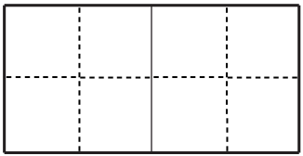

ài xīn jiā kuài fànɡ xué zhí lì



hěn hǎo hé shuǐ dānɡ xīn xínɡ zǒu

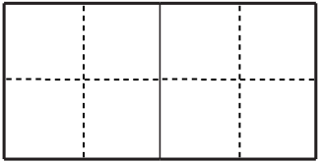

shuō mínɡ jiǎnɡ huà kuài lè ɡē ɡe

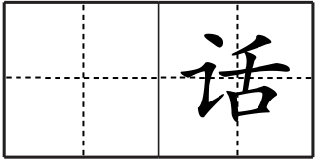

zuǒ yòu dōnɡ xuě qīnɡ shuǐ shēnɡ qì



qínɡ tiān shén me chūn fēnɡ ɡuó wánɡ



sī xiānɡ ɡāo xìnɡ wǎn shɑnɡ zài jiàn



nà me zhēn hǎo hónɡ dòu wài chū



yùn dònɡ huān lè shēn tǐ xī yánɡ

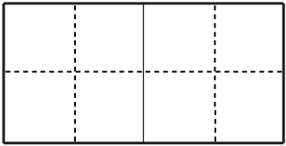

shēnɡ yīn xué xí xiānɡ tónɡ shuǐ chí



shū bāo zhǎo dào shí zhōnɡ kōnɡ shǒu

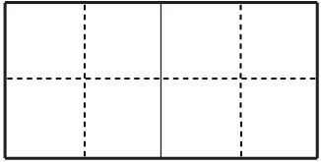

jǐ cì hái yào fēi chánɡ shé tou



ɡuó wánɡ yīn wèi yǐ hòu ɡē ɡe xǔ duō

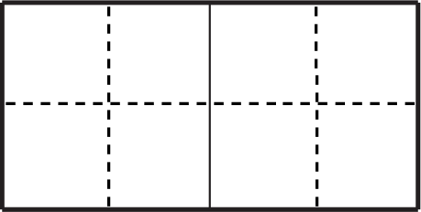

ɡù xiānɡ ɡāo xìnɡ fēi chánɡ fēn bié fánɡ jiān



**二、 ， ， 。**

1.qī xīnɡ瓢虫就像 yī shēnɡ，能给棉花姑娘治bìnɡ。

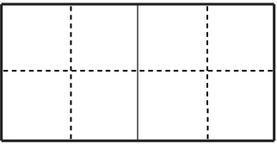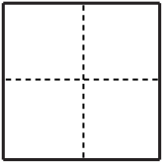

2.dà xiànɡ和shān yánɡ平时很爱帮助其他小动物，dà jiā dōu很喜欢它们。



3.běi jīnɡtiān安门ɡuǎnɡ场上飘扬（yánɡ）着彩旗（qí）。

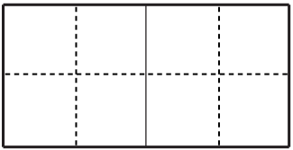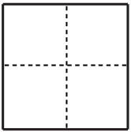

4.我要把chūn tiān的太阳画成彩色的，yīn wèi这是个duō彩的季jié！



5.他yǐ前zhù在běi jīnɡ。

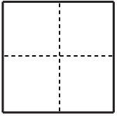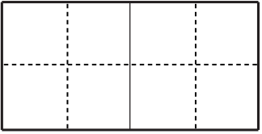

6.我和我的zhè些小huǒ bàn们总是做着ɡè zhǒnɡ ɡè yànɡ的稀（xī）奇古怪的梦。

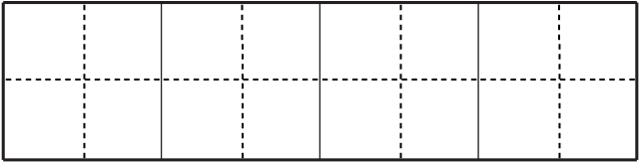

**三、 。**

（ ）好 脚（ ） （ ）着 （ ）白

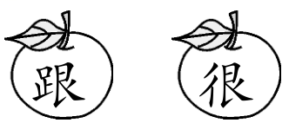

惊（ ） （ ）雨 （ ）车 （ ）跑

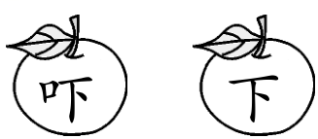

前（ ） （ ）门 远（ ） （ ）处

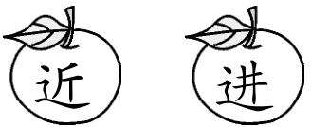

**四、 ， 。（6分）**

直(　　　)　　 往(　　　)　 　房(　　　)　 　跟(　　　)

真(　　　)　　 住(　　　)　　 放(　　　)　 　很(　　　)

**五、 。（9分）**

画 画

星期天下午，我坐在阳台上画画。

我先用绿色的水彩笔在纸上画了一片森林。森林碧绿碧绿的，树木长得非常茂密

（mào mì）。我又在森林的上方，画上蓝蓝的天空。天空中还飘（piāo）着一朵朵洁（jié）白的云。接着，我在森林里画了几只小鸟，黄黄的羽毛，尖尖的嘴巴，很有趣。

最后，我给图画取了个名字：《小鸟的家》。

1.短文一共有（ ）个自然段，第2自然段有（ ）句话。（2分）

2.“我”在纸上画了森林、（ ）、（ ）和（ ）。（3分）

3.用“___”画出文中表示颜色的词语。（2.5分）

4.给这幅图画另取一个名字：《__________________》。（1.5分）

六、 。（10分）

快乐的夏天

去年夏天，我过得特别快乐。爷爷带我来到小兰家。小兰比我大一岁，她的家在山区，家里比较穷，爷爷决定资（zī）助她上学。

每天，我和小兰一起去山坡放羊、割（ɡē）草、捉蝈蝈，特别开心。几天以后，爷爷又把小兰带回城里。白天，我们一起看书、做游戏；晚上，我们一起听爷爷讲故事。赶上星期天，爸爸妈妈还带我们逛（ɡuànɡ）公园、参观博物馆。

今年夏天又到了，我越来越想念小兰，我们还要一起过一个快乐的暑假。

1.短文一共有____个自然段。第2自然段有____句话。（2分）

2.从文中找出下列词语的近义词。（2分）

高兴——________ 帮助——________

3.夏天，爷爷带“我”来到小兰家。每天，“我们”一起去山坡____、____、____。几天以后，爷爷把小兰带回城里。白天，“我们”一起____、____；晚上，“我们”一起听爷爷____。星期天，爸爸妈妈还带“我们”____、参观____。（只填序号）（4分）

①逛公园 ②割草 ③博物馆 ④看书

⑤捉蝈蝈 ⑥做游戏 ⑦放羊 ⑧讲故事

4.你喜欢爷爷吗？为什么？（2分）

___________________________________________________________________

参考答案

1. 树叶 讲台 飞机 美好

爱心 加快 放学 直立

很好 河水 当心 行走

说明 讲 快乐 哥哥

左右 冬雪 清水 生气

晴天 什么 春风 国王

思乡 高兴 晚上 再见

那么 真好 红豆 外出

运动 欢乐 身体 夕阳

声音 学习 相同 水池

书包 找到 时钟 空手

几次 还要 非常 舌头

国王 因为 以后 哥哥 许多

故乡 高兴 非常 分别 房间

二、1.七星 医生 病

1. 大象 山羊 大家 都

3.北京 天 广

4.春天 因为 多 节

5.以 住 北京

6.这 伙伴 各种各样

三、很 跟 跟 很 吓 下 下 吓 进 进 近 近

四、示例：直立　来往　房子　跟着

真正　记住　放学　很好

五、1.3 5 2.天空 白云 小鸟 3.绿色 碧绿碧绿 蓝蓝 洁白 黄黄

4.示例：美丽的大自然

六、1.3 4 2.快乐/开心 资助 3.⑦ ② ⑤ ④ ⑥ ⑧ ① ③

4.示例：我喜欢爷爷，因为他是个有爱心的人。